第五届创意2030国际论坛即将在京启幕 聚焦“人工智能+文化”赋能可持续发展

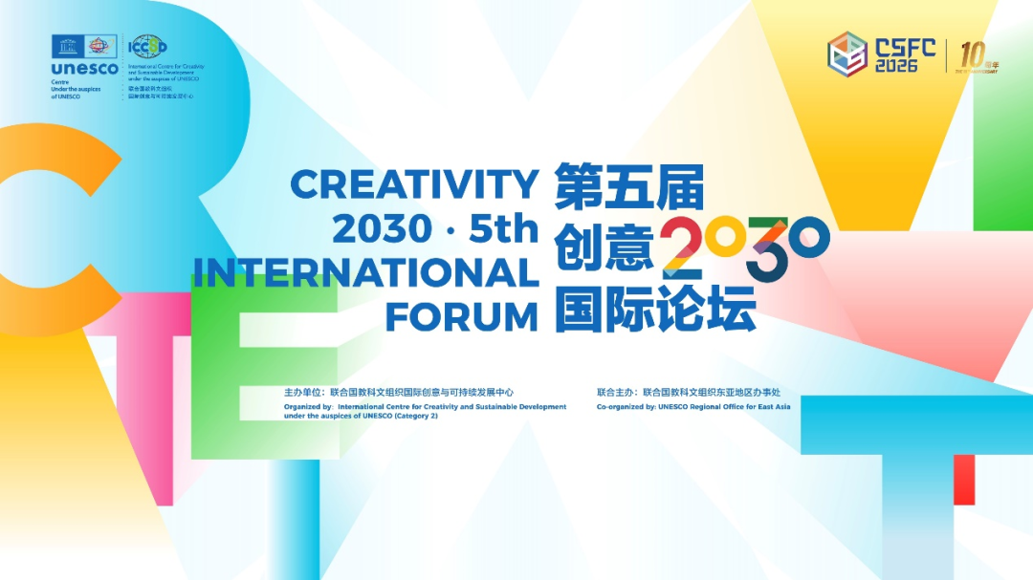

在联合国教科文组织成立80周年之际，由联合国教科文组织国际创意与可持续发展中心与联合国教科文组织东亚地区办事处共同主办的第五届创意2030国际论坛将于3月27日下午在北京未来数字空间创新试验区——首钢园举办。本届论坛是联合国教科文组织在中国举办的首场“人工智能+文化”主题论坛活动，致力于打造全球创意与可持续发展领域的国际交流平台，为推动联合国可持续发展目标实现注入新动能。

紧扣全球前沿议题，汇聚多元嘉宾阵容
论坛汇聚十多个国家、地区的国际组织负责人、国内外人工智能与科技文化领域专家学者及企业界代表，形成多元化、高规格的嘉宾阵容，围绕“人工智能+文化赋能可持续发展”主题，深度探讨人工智能赋能文化多样性、文化遗产活化、创意产业升级等关键领域。联合国教科文组织东亚地区办事处文化部门负责人杨碧幸、联合国教科文组织国际创意与可持续发展中心咨询委员会委员曾毅以及来自匈牙利、奥地利、俄罗斯、加拿大及中国澳门和国内高校、科研机构的专家学者与企业界代表将在主旨演讲、主题演讲和圆桌对话环节，围绕“人工智能驱动文化产业高质量发展的路径与挑战”“人工智能+文化：对社会可持续发展的影响”等议题展开深度对话。

文化科技示范案例发布，集中展现创新实践
论坛同期将发布数字环境下保护与促进文化表现形式多样性示范案例，现场也将呈现人工智能在文化遗产保护、沉浸式演艺互动、文化创意生成、非物质文化遗产传承保护等文化场景中的实际应用。
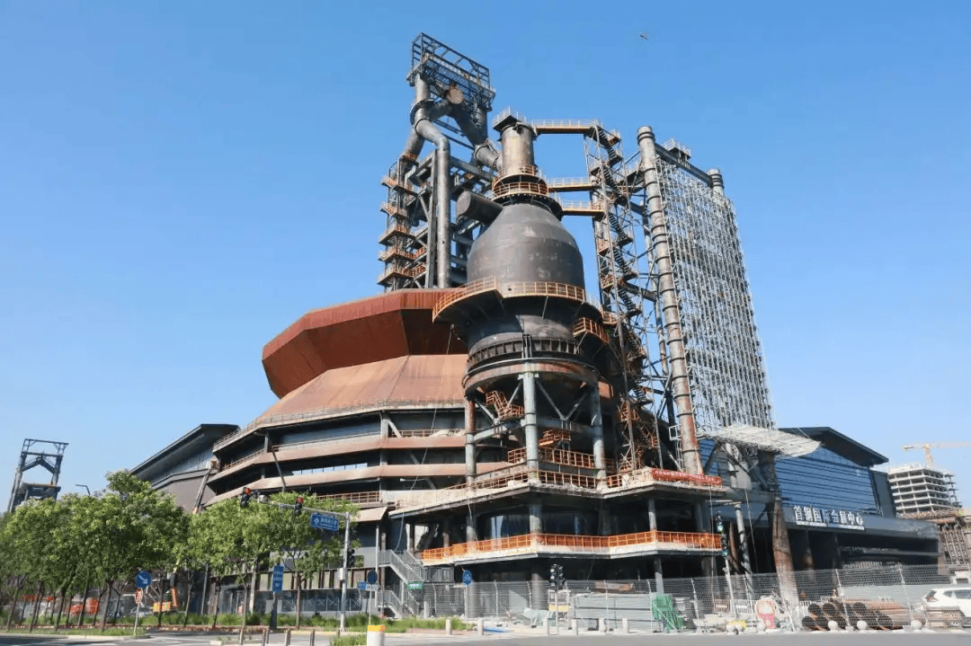

创意2030国际论坛是联合国教科文组织国际创意与可持续发展中心在联合国“2030年可持续发展议程”背景下，旨在推动创意产业、可持续发展领域和创意城市网络间多元合作，促进中国、区域和全球层面开展多层次交流所打造的国际交流与合作平台。作为创意中心年度品牌活动，创意2030国际论坛自创办以来已成功举办四届。近年来，北京出台《关于支持北京未来数字空间创新试验区建设的若干措施》《北京市科技赋能文化领域创新发展行动计划（2025-2027年）》《北京市促进科幻产业发展行动计划（2025-2027）》等政策，支持打造北京未来数字空间创新试验区，持续推动人工智能与文化深度融合。论坛依托北京作为国际科技创新中心与全国文化中心的产业生态与政策环境，充分发挥创意中心作为联合国教科文组织第2类中心的平台优势，凝聚全球智慧探索“人工智能+文化”赋能可持续发展的可行路径，进一步推动北京文化科技成果的国际交流与合作，也为全球科技与文化融合治理贡献中国智慧与方案。

友情提示：如您有意向参加本届创意2030国际论坛，请于3月25日前邮件：c2030@unesco-iccsd.com进行联系报名。

来源：国际创意与可持续发展中心

